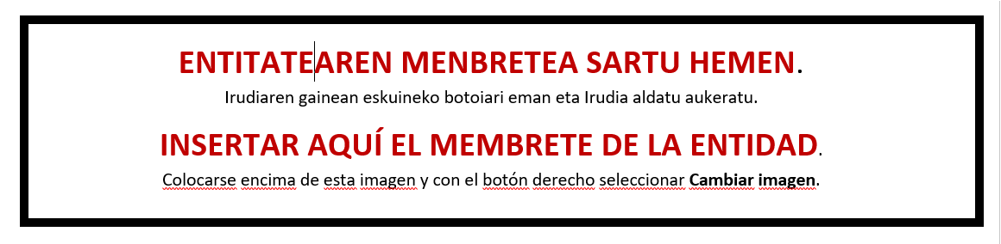

“ENPRESAK SORTU ETA GARATZEKO PROZESUA SUSTATZEKO PROGRAMA”.
2023ko deialdia
“PROGRAMA PARA PROMOVER EL PROCESO DE CREACIÓN Y DESARROLLO EMPRESARIAL”.
Convocatoria 2023

KOSTUEN ADIERZPENA
DECLARACIÓN DE COSTES

Deklaratzailea Declarante |  |  |  |  | NA DNI
Kargua Cargo
Entitatea Entidad |  |  |  |  | IFZ NIF
Proiektuaren izena
Nombre del proyecto

ADIERAZTEN DUT proiektuan gauzatutako eta egotzitako kostuak ondokoak direla: |  | DECLARO que los costes ejecutados e imputados al proyecto son los siguientes:

 | KOSTUA GUZTIRA  COSTE TOTAL | PROIEKTUARI EGOTZITAKO KOSTUA  COSTE IMPUTADO AL PROYECTO-DFG | PROIEKTUARI EGOTZITAKO KOSTUA  COSTE IMPUTADO AL PROYECTO-SPRI
KANPO PERTSONALA
PERSONAL EXTERNO
PRESTAKUNTZA
FORMACIÓN
MAKETA ETA PROTOTIPOAK
MAQUETAS Y PROTOTIPOS
BIDAIAK
VIAJES
PROSPEKZIO AZTERLANAK ETA DOKUMENTAZIOA
PROSPECCIÓN Y DOCUMENTACIÓN
BESTELAKOAK
OTROS
GUZTIRA
TOTAL

Lekua eta data
Lugar y fecha

Sinadura eta entitatearen Zigilua
Firma y Sello de la entidad

